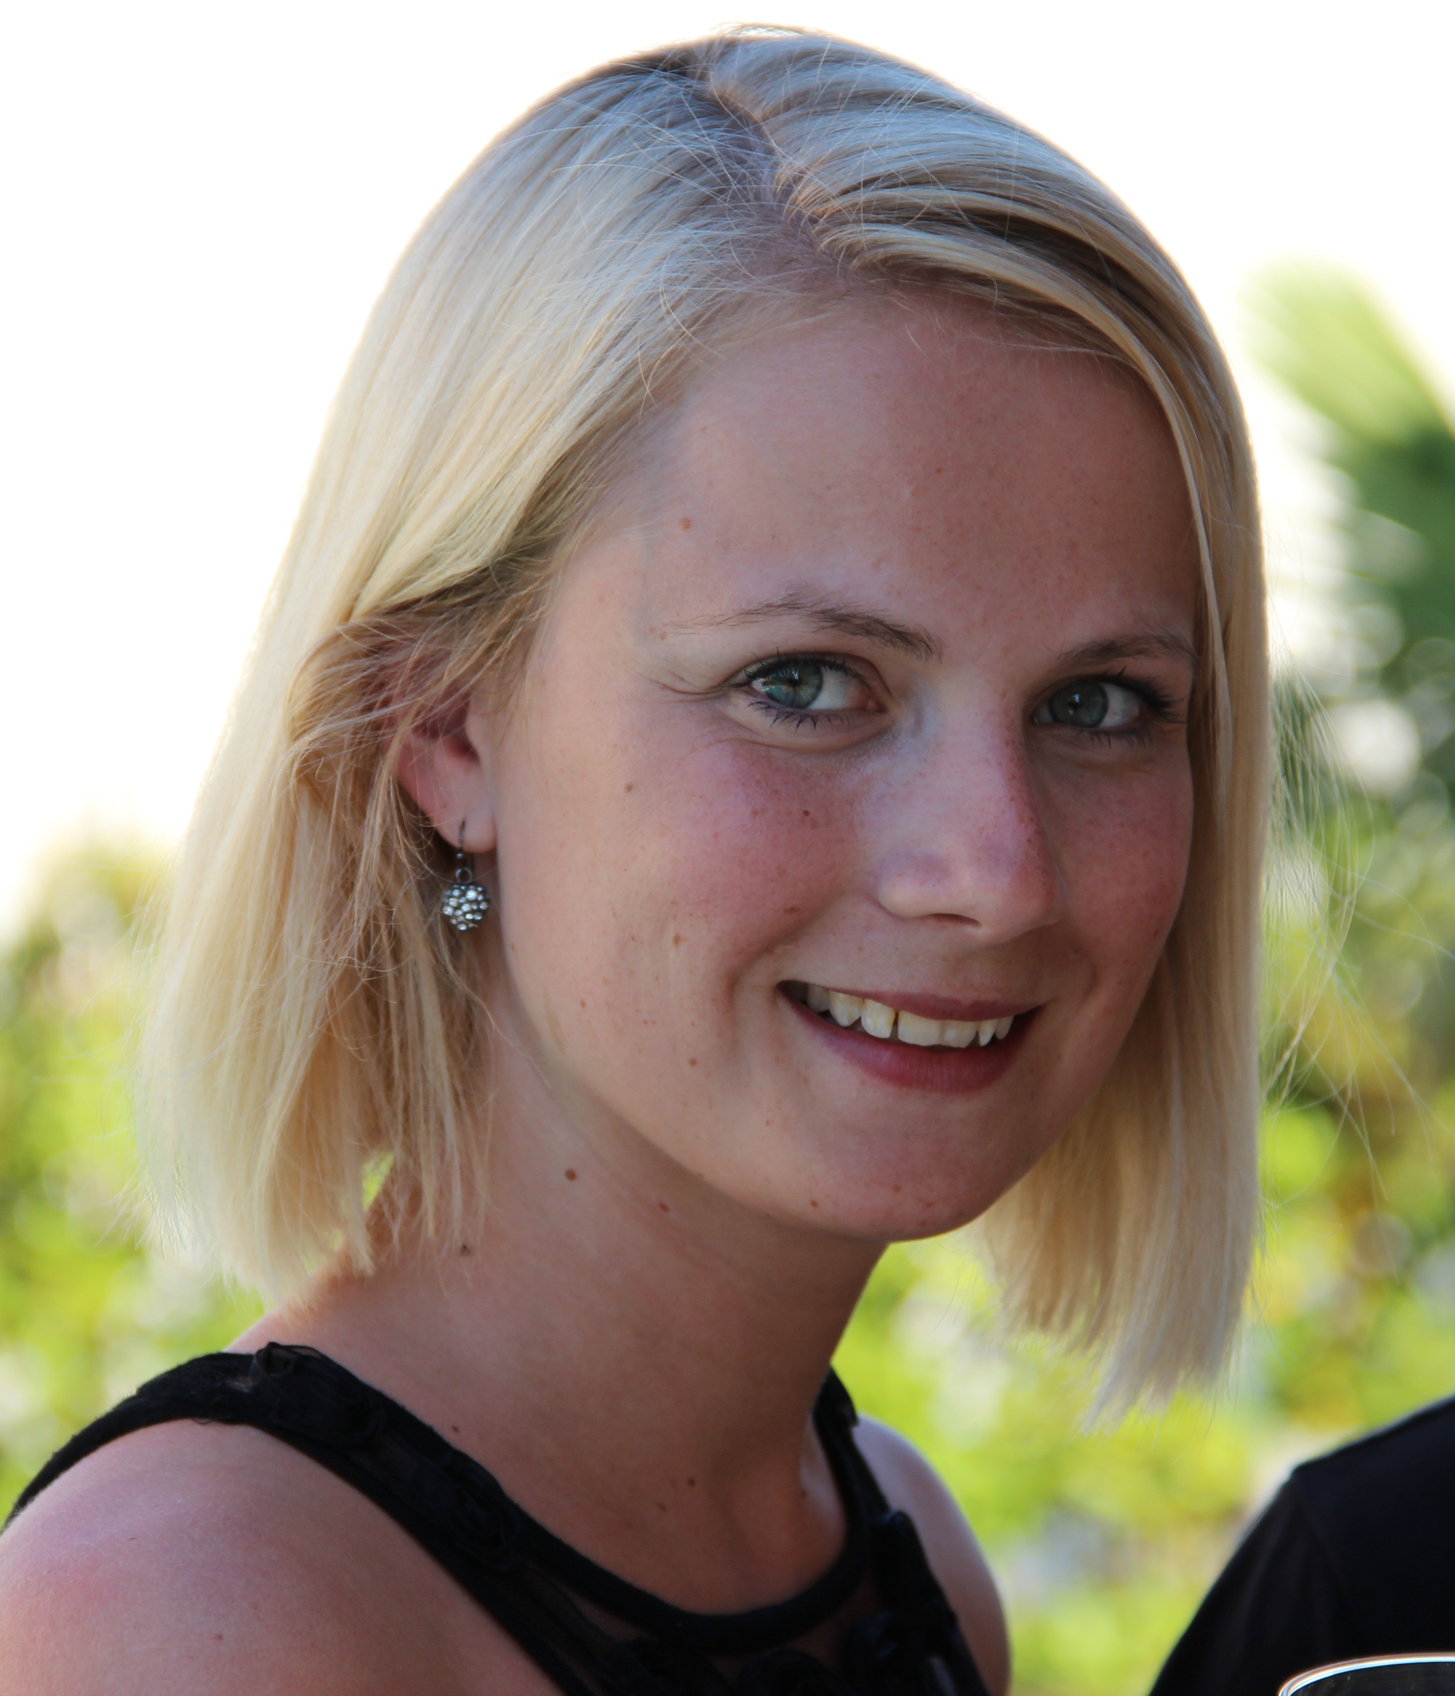
PERSONLIGE DATA
6. december 1987
Fysioterapeut
Stud.scient. i Fysioterapi
Ortopædkirurgisk Forskning, Bygning 10 A, kontor 5
Aarhus Universitetshospital,
Tage-Hansens Gade 2, 8000 Aarhus C
signekierkegaard@hotmail.com
skierkegaard@health.sdu.dk

UDDANNELSE

2012-2014 Cand.scient. i Fysioterapi (M.Sc. in Physical Therapy)
2009-2012 Professionsbachelor, Fysioterapeut (statsautoriseret) (Physiotherapist)

ANSÆTTELSER
2013- Faglig vejleder ved Kandidatuddannelsen i Fysioterapi, Syddansk Universitet, Odense
2013- Projektmedarbejder, Ortopædkirurgisk forskning, Aarhus
2009-2012 Studiejob: Aflaster for pige med handicap, Aarhus Kommune

PROJEKTER
2013- Projekt i samarbejde med Ortopædkirurgisk Forskning, Atrium Medical Center, Heerlen, Holland
2012- Kandidatspeciale ved Ortopædkirurgisk Forskning, Aarhus

ANDET
2013 Internship: Movement Science, Atrium Medical Center, Heerlen, Holland
2013 Indvalgt i studienævnet for Kandidatuddannelsen I Fysioterapi pr. 1. januar.

